
METODICKÝ LIST PRO ZŠ
Pro zpracování vzdělávacích materiálů (VM)v rámci projektu EU peníze školám
Operační program Vzdělávání pro konkurenceschopnost

Projekt: Moderní výuka

Registrační číslo: CZ.1.07/1.4.00/21.3192

Číslo DUM: VY_32_INOVACE_15.1.06

Jméno autora: Mgr. Marie Píšová

Datum, období kdy byl vytvořen: listopad 2011

Název práce: Převody jednotek objemu a měření objemu – skupinová práce

Předmět, pro který je VM určen: fyzika

Ročník, pro který je VM určen: šestý

Časová dotace: 40 minut

Vzdělávací oblast, tematický okruh, téma: Člověk a příroda – Fyzika – Měření fyzikálních veličin – Měření objemu
Metodický list, anotace- výstižný popis způsobu použití VM ve výuce:
- žáci jsou rozděleni do tříčlenných (maximálně čtyřčlenných) skupin
- ve třídě je vytvořeno šest pracovních míst a na každém z nich je připraven předtištěný materiál týkající se převodu jednotek objemu a jeho měření
- každá skupina začíná na jednom z pracovních míst a po uplynutí určeného časového limitu se všechny skupiny naráz přesouvají na další určené stanoviště
- výsledky žáci zaznamenávají do předtištěné karty, na jejíž druhé straně si mohou dělat pomocné výpočty

Pomůcky: kartičky s úkoly na jednotlivá stanoviště, karty pro zaznamenávání výsledků, psací potřeby, hodinky na měření časového limitu
VY_32_INOVACE_15.1.06

Objem tělesa - převody jednotek a měření objemu (skupinová práce)

Jednotlivá stanoviště:

- Doplň čísla B) Doplň jednotky
- 34,6 dm³ = ……….cm³ 1) 45 m³ = 45 000 ......
- 45,5 hl = ………. cm³ 2) 5,6 hl = 560 …….
- 31 589 cm³ = ………. m³ 3) 9070 ……. = 9,07 dm³
- 5 870 dm³ = ……….m³ 4) 3 470 mm³ = 3,47 …….
- 0,75 dm³ = ………. mm³ 5) 900 ……. = 0,9 l
- 678 l = ………. hl 6) 0,065 ……. = 6,5 dm³
- 2 567 dm³ = ………. l 7) 80 dm³ = 0,08 …….
- 29,1 dm³ = ………. ml 8) 590 000 ……. = 5,9 hl

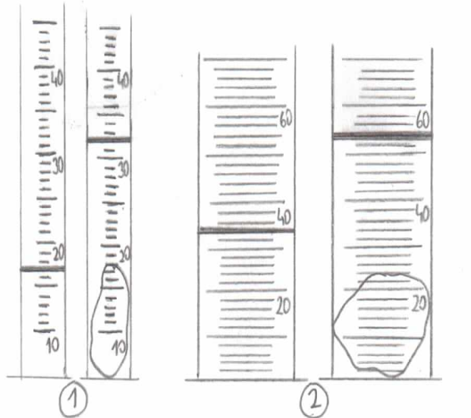
C) Doplň znaménko ˂ , ˃ nebo = D) Doplň připravenou tabulku
(nezapomeň si nejprve údaje
převést na stejné jednotky)
1) 4,6 m³ ….... 460 dm³
2) 6 580 mm³ ….... 65,8 ml
3) 23,7 dm³ …… 23 070 cm³
4) 0,87 m³ ….... 870 l
5) 43 600 mm³ ……. 46,3 cm³
6) 8,9 hl ……. 890 l

E) Najdi chybné zápisy a oprav je F) Uspořádej vzestupně
(správné v kartě proškrtni, (nejprve si převeď všechny
chybné opiš a oprav) údaje na stejnou jednotku)
1) 5 630 mm³ = 56,3 cm³ 1) 4 050 dm³
2) 56 dm³ = 0,56 hl 2) 4,018 m³
3) 0,045 m³ = 4,5 dm³ 3) 4 035 350 cm³
4) 860 l = 86 hl 4) 4 067 l
5) 459 dm³ = 459 000 cm³ 5) 40,6 hl
6) 7,1 hl = 71 000cm³ 6) 4 018 346 000 mm³
Karta pro zaznamenávání výsledků:

OBJEM TĚLESA - PŘEVODY JEDNOTEK - MĚŘENÍ
Skupinová práce

Členové skupiny:

Výsledky:

A: 1) B: 1) C: 1) 2) 2) 2)
3) 3) 3)
4) 4) 4)
5) 5) 5)
6) 6) 6)
7) 7)
8) 8)

D: E: 1)
Válec | Měřicí rozsah | Nejm. dílek | Odch.měření | Objem kap.t. | Objem kap. a pev.t. | Objem pevn. tělesa
1
2
2)
3)
4)
5)
6)

F:

